1. Source code: 1_a.py

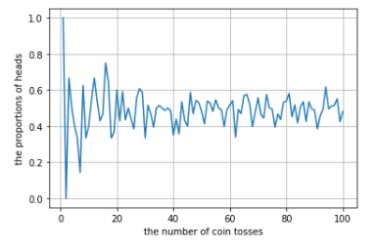

1. Source code: 1_b.py

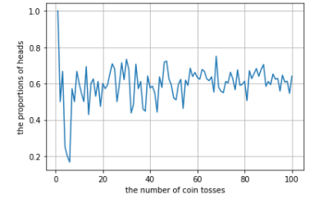

1. 실행 횟수가 커질수록 (N이 클수록), P(HEAD) 값에 그래프가 수렴하는 것을 볼 수 있다.
2. 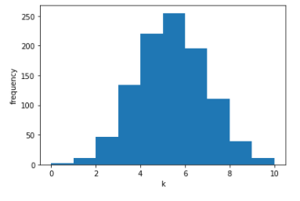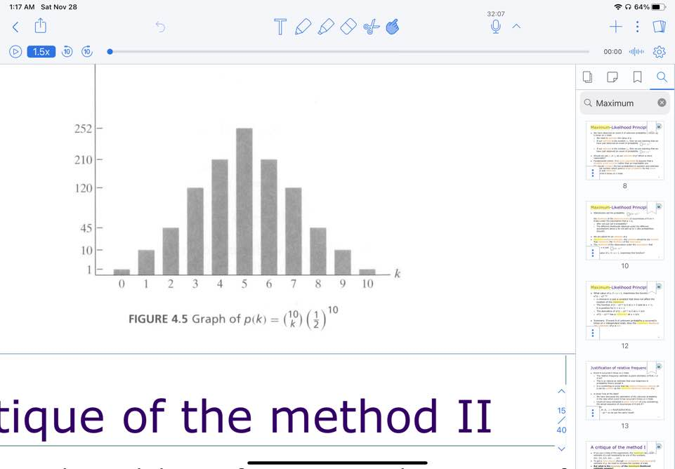Source code: 2_a_b.py

비슷한 양상으로 그래프가 생긴 것을 확인할 수 있다.

1. Source code: 2_a_b.py

$\hat{p}$ = 0.5

$P\left(\hat{p}=0.5\right)=$ 253/1024 = 0.247

1. Source code: 2_c_d.py

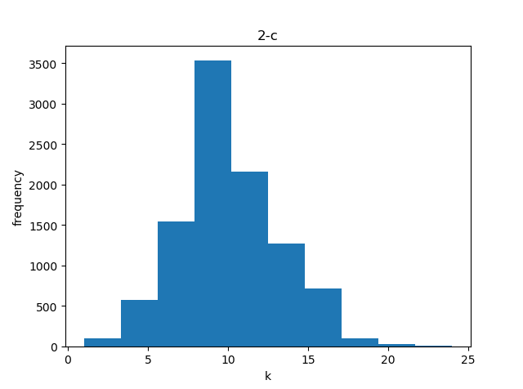

1. Source code: 2_c_d.py

Poisson approximation을 이용하여 pmf를 구하였다.

p = 0.01 이고 n = 1000 이므로,  = 10 인 poisson distribution을 이용하였다.

오른쪽 그래프의   인 poisson distribution과 같은 그래프임을 확인 할 수 있다.

